新 书 推 荐

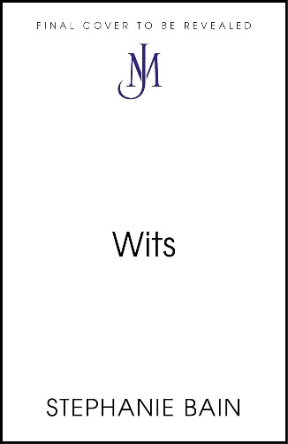
中文书名：《才女》
英文书名：WITS
作 者：Stephanie Bain
出 版 社：John Murray
代理公司：Curtis Brown UK/ANA/Brady
页 数：待定
出版时间：2027年4月
代理地区：中国大陆、台湾
审读资料：电子稿
类 型：大众文学
版权已授：法国、意大利、西班牙、德国、巴西

内容简介：

1674年的伦敦，剧院重新开张，咖啡馆里流言飞舞。两位才华横溢的女性剧作家却发现，作为女人，想靠自己的笔活下去十分艰难。托马辛发现自己多年前被退掉的作品竟被权势滔天的剧院经理改头换面据为己有；玛丽安娜的新戏则被一名清教徒传教士天天堵在剧院门口痛骂。她们决定玩一场危险的复仇游戏。

读者一边享受辛辣、聪明甚至有些荒唐的斗智，一边看着两个在男性主导的剧场里拼命争夺创作权与生活自主权的女人，慢慢发现人心并不像剧本那样可以任意改写。

***

1674年。清教徒退场，瘟疫消散，伦敦剧院重新开幕。玛丽安娜·奎因（Mariana Quinn）与托马辛·里弗斯（Thomasin Rivers），是伦敦舞台上针锋相对的“才女”。她们曾有过一段爱情，如今却为了舞台上的一席之地彼此竞争。托马辛的剧作遭剧院经理乔治·佩瑟布里奇（George Petherbridge）剽窃，与此同时，玛丽安娜又受到狂热清教徒纳撒尼尔·伯奇（Nathaniel Birch）的猛烈攻击，因此两人结成同盟，策划了一场残酷的复仇，她们将分别替对方解决各自的敌人。没有任何证据能将两人联系起来，也没有任何线索能证明彼此的敌人有关联。她们的行动本应毫无嫌疑。

然而，愚蠢的托马辛竟爱上了自己的“猎物”纳撒尼尔。通过往来的书信，两位女性展开了一场勒索、诱惑、身份置换与文学诡计的游戏。而这些信件的出版，则成为她们复仇棋局中最后也是最具毁灭性的一步。

作者简介：

斯蒂芬妮·贝恩（Stephanie Bain），作家兼戏剧构作师。她曾在阿尔梅达剧院担任节目策划与文学部门负责人八年，目前即将加入老维克剧院。她参与创作的戏剧《岁月》英文版（The Years）被《卫报》誉为“一部杰作”，由艾琳·阿尔博（Eline Arbo）执导并改编自诺贝尔文学奖得主安妮·埃尔诺（Annie Ernaux）的作品，于2024年7月在阿尔梅达剧院首演。该剧广受赞誉，已于2025年登陆伦敦西区，并为斯蒂芬妮赢得奥利弗奖（Olivier Award）最佳新剧奖联合提名。

感谢您的阅读！
请将反馈信息发至：版权负责人
Email：Rights@nurnberg.com.cn
安德鲁·纳伯格联合国际有限公司北京代表处
北京市海淀区中关村大街甲59号中国人民大学文化大厦1705室, 邮编：100872
电话：010-82504106, 传真：010-82504200
公司网址：http://www.nurnberg.com.cn
书目下载：http://www.nurnberg.com.cn/booklist_zh/list.aspx
书讯浏览：http://www.nurnberg.com.cn/book/book.aspx
视频推荐：http://www.nurnberg.com.cn/video/video.aspx
豆瓣小站：http://site.douban.com/110577/
新浪微博：安德鲁纳伯格公司的微博_微博 (weibo.com)
微信订阅号：ANABJ2002


